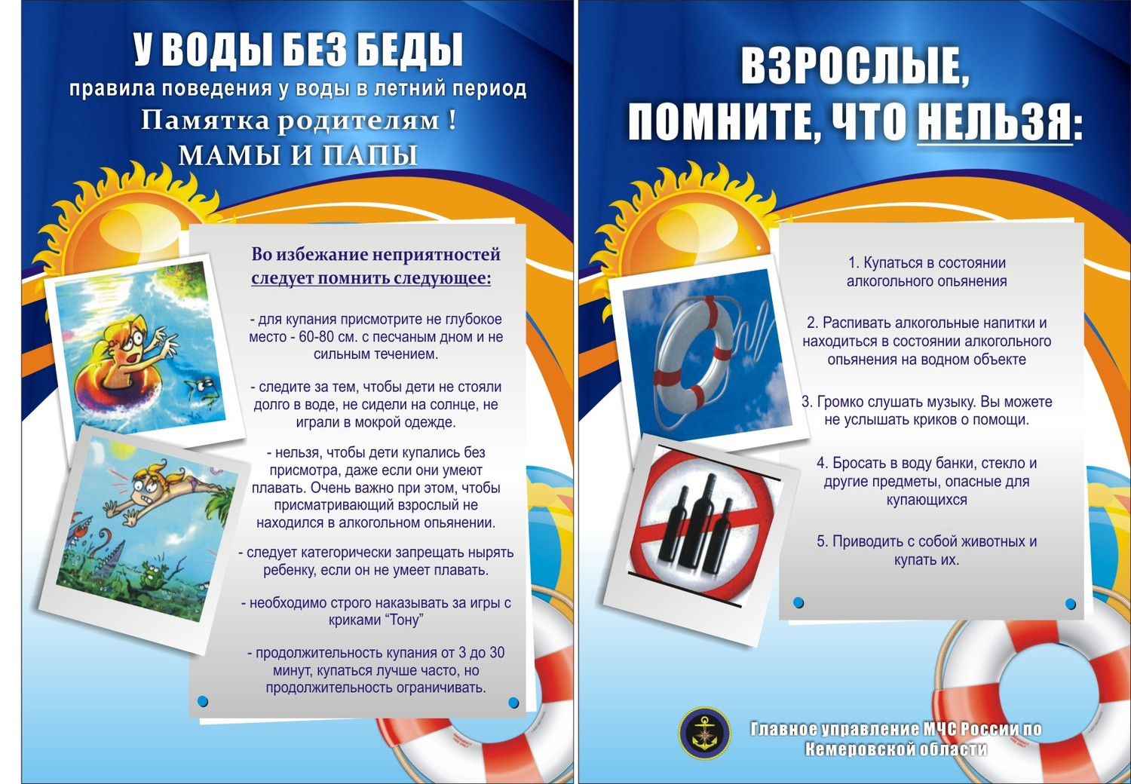
Администрация и педагогический коллектив
МБДОУ № 15 «Черемушка»
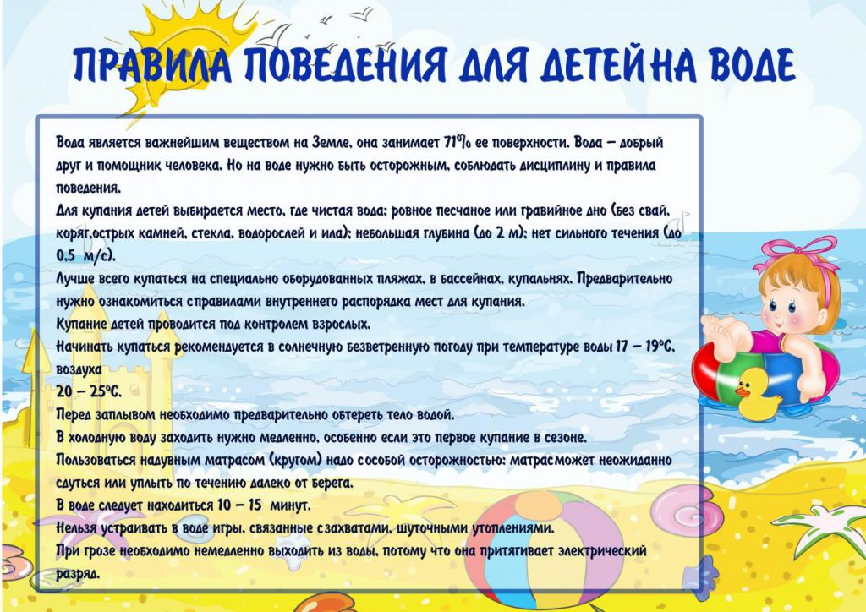
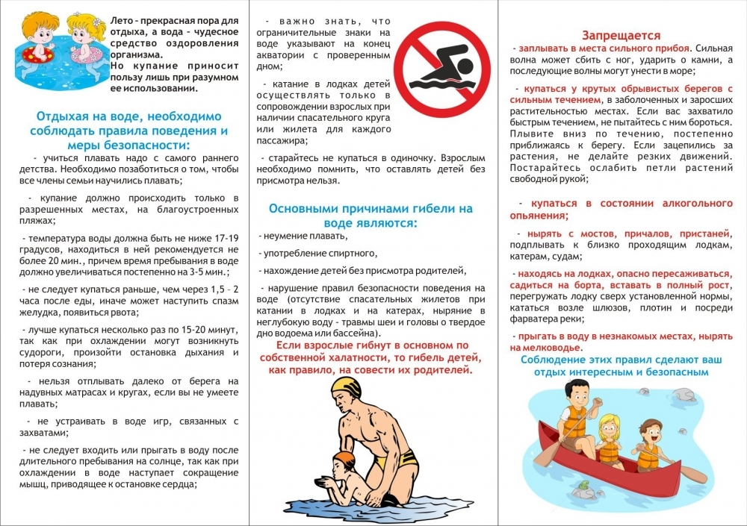

ПАМЯТКА
для родителей
о мерах безопасности
во время нахождения
детей на водоемах

